入札説明書 添付８

国道１３９号阿幸地電線共同溝ＰＦＩ事業

様式集及び記載要領
（案）

令和７年１０月

国土交通省中部地方整備局

様式一覧

貸与資料申込時の提出書類

守秘義務の遵守に関する誓約書

貸与資料申込書

破棄義務の遵守に関する報告書

入札説明書等に関する質問提出時の提出書類

質問書

（様式４－２） 入札説明書等に関する質問書

入札参加表明の提出書類

入札参加表明書

グループ構成表

委任状

第一次審査提出書類

競争参加資格確認申請書

同種の設計実績

管理技術者の資格・設計経験等

同種の工事実績

配置予定技術者の資格・工事経験

同種工事の工事監理実績
（様式１３－２）維持管理企業の業務実績

添付資料提出確認書

入札辞退時等の提出書類

入札辞退届

構成員等変更届

第二次審査提出書類

第二次審査資料提出書

第二次審査資料提出書

委任状

委任状

入札書

入札書

要求水準に関する確認書

要求水準に関する確認書

提案書

［事業の実施方針及び実施体制］（表紙）

事業実施方針・体制

リスク管理・対応

地域経済への配慮・貢献

新しい担い手技術者の配置

ワーク・ライフ・バランス等の推進に関する指標について適合状況

［資金調達及び収支計画］（表紙）

資金調達計画

（様式２８－２）資金調達計画

（様式２８－３）事業費の支払計画

（様式２８－４）資金収支計画

（様式２８－５）事業費内訳書

（様式２８－６）入札時積算内訳書

（様式２８－７）工事費内訳書

財務・資金管理

［施設整備計画］（表紙）

調査・設計及び施工計画

（様式３１－２）施設整備に関する全体工程計画

（様式３１－３）工事業務に関する工程表

地域や環境への配慮

周辺地域との調和、まちづくりへの貢献

［維持管理計画］（表紙）

点検業務・補修業務

［調整マネジメント］（表紙）

調整マネジメントの全体計画

設計段階の調整マネジメント

工事段階・維持管理段階の調整マネジメント

（様式４０－１）従業員への賃金引上げ計画の表明書

（様式４０－２）従業員への賃金引上げ計画の表明書

（様式４１） プレゼン資料

作成要領

共通事項
各提出書類を作成する際には、特に指示のない限り以下の事項に留意すること。
- 提出書類は電子データでの提出とし、特に提出方法の指定の記載がない場合は、電子データをCD-Rに保存し提出すること。押印書類及び証明書等以外の紙面での提出は一切受け付けない。
- 言語は日本語、単位は計量法（平成４年５月20日法律第51号）に定めるもの、通貨単位は円とすること。
- 提出書類には、各規定様式を使用すること。また、紙提出の書類については、ファイル等に左綴じすること。

各提出書類

貸与資料申込時の提出書類
貸与資料申込時の提出書類を作成する際には、様式１及び様式２をまとめて事前にメールにて提出すること。なお、応募グループを構成する場合は、全ての企業毎に書類を提出すること。
また、貸与資料借用後に応募グループを構成した場合は、全ての新しい企業毎に書類を提出すること。

貸与資料の下記完了後の提出書類
貸与資料の破棄が完了した際には、様式３をメールにて提出すること。なお、様式２を提出した企業毎に書類を提出すること。

入札説明書等に関する質問提出時の提出書類
入札説明書等に関する質問提出時の提出方法等については、入札説明書を参照のうえ、様式４－２を作成し、提出すること。様式４－２についてはMicrosoft Excel（Windows 版、Microsoft Excel 2016以下に対応した形式）を使用すること。

入札参加表明の提出書類
入札参加表明にあたっては様式５～様式７を作成し、各１部提出すること。ただし、応募グループを構成しない場合は様式７の作成を必要としない。なお提出書類は、原本（紙）を提出すること。

競争参加資格確認申請時の提出書類
様式８～様式１３-２に加えて、様式１４と添付資料Ⅰ～Ⅹを各１部提出すること。様式８及び様式14添付書類については、原本（紙）を提出すること。

入札辞退時等の提出書類
入札辞退時は様式１５を１部提出すること。
構成員等変更の場合は様式１６を１部提出すること。
別途、原本（紙）を提出すること。

第二次審査提出書類
    - 第二次審査資料提出書
様式１７を１部提出すること。別途、原本（紙）を提出すること。

    - 委任状
様式１８を１部提出すること。別途、原本（紙）を提出すること。

    - 入札書
様式１９を１部提出すること。別途、原本（紙）を提出すること。

    - 要求水準書に関する確認書
様式２０を１部提出すること。別途、原本（紙）を提出すること。

    - 提案書
提案書を作成する際には、特に指示のない限り以下の事項に留意すること。
- 提案書（様式２１～４１）は、CD-Rの表面及びケースの背表紙に提案受付番号を明記の上、電子データをCD-Rに保存し、２部（正・副各１部）提出すること。証明等に関する書類は、別途、原本（紙）を提出すること。
- 提案書については、応募企業及び構成企業並びに協力企業の社名や社章等、応募者を特定又は類推できる記載は行わないこと。
- 各提出書類で使用する文字の大きさは、本文中文字を10.5ポイント以上、図表内文字を8ポイント以上とし、上下左右に20㎜程度の余白を設定すること。
- 提案書の作成ソフトは、Microsoft Word（Windows版、Microsoft Word 2016以下に対応した形式）を基本とする。様式２８－２から様式２８－６及び様式３１－２についてはMicrosoft Excel（Windows 版、Microsoft Excel 2016以下に対応した形式）を使用し、セル内には数式を残すこと。なお、図等を文書に貼り付ける場合は、上記ソフト以外のものを使用してもよいものとする。
- 各様式に指定された枚数制限を守ること。また、同一の様式が複数枚にわたる場合は、様式番号の横に頁番号を記載すること。
- 参加資格確認結果とともに通知する提案受付番号を各様式に記入すること。
- 分かりやすさ、見やすさに配慮し、必要に応じて図表、写真等を追加してもよいものとする。また、着色についても応募者の自由とする。
- 各様式の記載事項について、様式間での整合性を確保すること。
- 様式４１については、Microsoft PowerPoint（Windows 版、Microsoft PowerPoint 2016以下に対応した形式）を使用可とする。ただし、様式４１は、様式２１から様式４０までの同一の内容とすること。
- 様式２８－６は、「入札時積算数量図面書」のうち、電線共同溝費のみを記載すること。電線共同溝費以外と見積参考資料等の全てを様式２８－７に記載すること。

１）貸与資料申込時の提出書類

令和 年 月 日
守秘義務の遵守に関する誓約書

支出負担行為担当官 中部地方整備局長 森本 輝 殿

［応募企業又は応募グループの代表企業、構成員及び協力企業］
商号又は名称
所在地
代表者氏名 印

国土交通省中部地方整備局（以下「中部地方整備局」という。）から、令和7年10月6日付で入札公告のありました「国道１３９号阿幸地電線共同溝PFI事業」の応募を検討することを目的（以下「本目的」という。）として、入札説明書に定められた貸与資料の貸与を受けることを希望するため、下記事項を遵守し、秘密を保持することを誓約します。

記
第１条（守秘義務の誓約）
当社は、中部地方整備局の許可なく、貸与資料を本目的以外の目的で使用しないとともに、他に開示、漏洩しないことを約束します。

第２条（善管注意義務）
当社は、貸与資料を、善良な管理者としての注意をもって取り扱うことを約束します。

第３条（複写・複製）
当社は、貸与資料を複写・複製しようとする場合、事前に中部地方整備局の承諾を得ることを約束します。

第４条（個人情報の取扱い）
貸与資料のうち個人情報に該当するものについては、法令、条例等（以下「法令等」という。）で認められる範囲内でのみ利用または保持し、法令等により要求される適切な管理を行うことを約束します。

第５条（義務の存続）
本書に基づき当社が負う義務は、提案書類の提出に至らなかった場合及び事業者として選定されなかった場合であっても、存続するものとします。

第６条（損害賠償義務）
当社の本書に違反する行為により秘密が漏洩した場合、当社は、それにより中部地方整備局に生じた損害を賠償することを約束します。

第７条（書類の破棄）
１ 中部地方整備局から提供又は開示を受けた守秘義務対象開示資料は、提案書類の提出に至らなかった場合及び事業者として選定されなかった場合、その写しを含めてすべて速やかに破棄することを約束します。
２ 法令等又は司法機関若しくは行政機関の判決、決定、命令等により守秘義務対象開示資料の情報を保持することが義務付けられているため、前項の規定により守秘義務対象開示資料を破棄することができない場合、当社は、その理由を付して破棄予定日を通知することとし、情報保持を義務付けられた期間が経過したときは、速やかに当該資料・情報等をその写しを含めてすべて破棄することを約束します。
３ 当社は、前２項の規定に基づき守秘義務対象開示資料を破棄したときは、中部地方整備局に対し、その旨報告します。

令和 年 月 日
貸与資料申込書

支出負担行為担当官 中部地方整備局長 森本 輝 殿

［応募企業又は応募グループの代表企業、構成員及び協力企業］
所在地
商号又は名称
代表者氏名 印
※連絡先 担当者氏名
電話番号
FAX番号
E－mail

令和7年10月6日付で公告のあった国道１３９号阿幸地電線共同溝PFI事業に係る関連資料の提供を下記の通り申し込みます。提供された関連資料を国道１３９号阿幸地電線共同溝PFI事業に係るもの以外の目的で使用しないことを誓約します。

記
静岡国道事務所
での貸与
メールによる
配信
１．提供方法

※いずれかに◯

２．「静岡国道事務所での貸与」の場合の貸与希望日
令和 年 月 日

注）１．本様式を、申込期限までに、持参、郵送又はＦＡＸ（着信確認を行うこと）願います。
〒420-0054 静岡県静岡市葵区南安倍2丁目8-1
国土交通省 中部地方整備局 静岡国道事務所 管理第二課

令和 年 月 日
破棄義務の遵守に関する報告書

支出負担行為担当官 中部地方整備局長 森本 輝 殿

［応募企業又は応募グループの代表企業、構成員及び協力企業］
商号又は名称
所在地
代表者氏名 印

当社は、今般、中部地方整備局から令和7年10月6日付で入札公告のありました国道１３９号阿幸地電線共同溝PFI事業に係る事業者の選定における応募を検討することを目的として、守秘義務の遵守に関する誓約書の提出を条件とする貸与資料の貸与を受けましたが、別添「守秘義務の遵守に関する誓約書（写）」第7条に基づき、以下のとおり、破棄を完了したことを報告します。

記

破棄完了日
破棄方法

以 上

２）入札説明書等に関する質問提出時の提出書類

令和 年 月 日
質問書

支出負担行為担当官 中部地方整備局長 森本 輝 殿

［応募企業又は応募グループの代表企業］
商号又は名称
所在地
代表者氏名 印

連絡先 電話
ファックス
メールアドレス

国道１３９号阿幸地電線共同溝PFI事業に係る入札説明書等に関して以下の質問がありますので提出します。

（様式４－２）
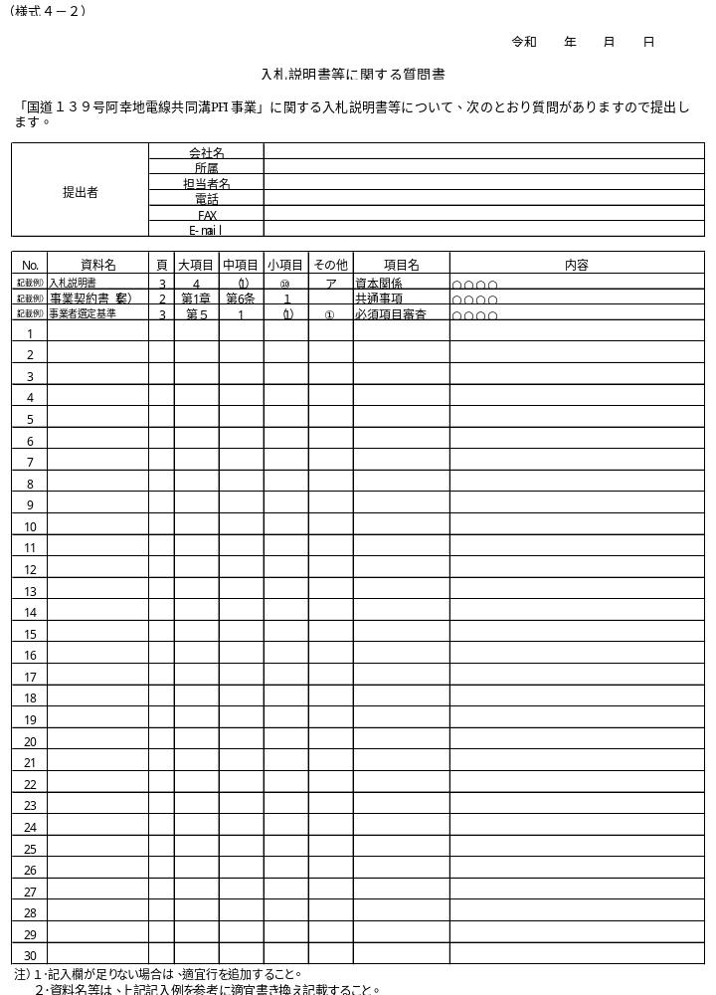

本項に示す様式は見本である。別添のExcelファイルに記入し、提出すること。

３）入札参加表明の提出書類

令和 年 月 日
入札参加表明書

支出負担行為担当官 中部地方整備局長 森本 輝 殿

［応募企業又は応募グループの代表企業］
商号又は名称
所在地
代表者氏名 印

令和7年10月6日付で入札公告のありました「国道１３９号阿幸地電線共同溝PFI事業」に係る一般競争入札に参加することを表明します。

令和 年 月 日
グループ構成表

本事業における事業実施形態

□ ＳＰＣを設立
□ ＳＰＣを設立しない（代表企業と契約）

※該当するところにチェックをすること。

応募企業  又は  代表企業 | 商号又は名称  所在地  代表者氏名 印
応募企業  又は  代表企業 | 担当者 氏 名  所 属  電 話 ファックス  メールアドレス
応募企業  又は  代表企業 | ［本事業における役割］  ※ 本事業における役割（グループにおける役割等）を簡潔に示して下さい。
構成員 | 商号又は名称  所在地  代表者氏名 印
構成員 | 担当者 氏 名  所 属  電 話 ファックス  メールアドレス
構成員 | ［本事業における役割］

協力企業 | 商号又は名称  所在地  代表者氏名 印
協力企業 | 担当者 氏 名  所 属  電 話 ファックス  メールアドレス
協力企業 | ［本事業における役割］
注）１．単体企業での応募（応募企業）の場合も提出すること。
２．記入欄が足りない場合は、本様式に準じて追加・作成すること。

令和 年 月 日
委任状

支出負担行為担当官 中部地方整備局長 森本 輝 殿

構成員 | 商号又は名称  所在地  代表者氏名 印
構成員 | 商号又は名称  所在地  代表者氏名 印
構成員 | 商号又は名称  所在地  代表者氏名 印
協力企業 | 商号又は名称  所在地  代表者氏名 印
協力企業 | 商号又は名称  所在地  代表者氏名 印
注）１．記入欄が足りない場合は、本様式に準じて追加・作成すること。

私達は、下記の企業をグループの代表企業とし、「国道１３９号阿幸地電線共同溝PFI事業」に関し、下記の権限を委任します。

受任者 | 商号又は名称  所在地  代表者氏名 印
受任事項 | １．入札参加表明に関する件  ２．競争参加資格確認申請に関する件  ３．入札辞退及び構成員等変更に関する件  ４．入札に関する件  ５．復代理人の選任に関する件

４）第一次審査提出書類

令和 年 月 日
競争参加資格確認申請書

支出負担行為担当官 中部地方整備局長 森本 輝 殿
［応募企業又は応募グループの代表企業］
所在地
商号又は名称
代表者氏名 印

令和7年10月6日付で入札公告のありました「国道１３９号阿幸地電線共同溝PFI事業」に係る競争参加資格について確認されたく、下記の資料を添えて申請します。
なお、様式６に記す各企業は入札説明書に定められた参加資格を満たしていること及び提出書類の記載事項及び添付書類について事実と相違ないことを誓約します。問い合わせ先は下記のとおりです。
記
- グループ構成表（様式６）
- 委任状（様式７）
- 同種の設計実績（様式９）
- 管理技術者の資格・設計経験等（様式10）
- 同種の工事実績（様式11）
- 配置予定技術者の資格・工事経験（様式12）
- 同種工事の工事監理実績（様式13）
- 添付資料提出確認書（様式14）のⅠ～Ⅹに該当するもの
※③～⑨については、応募企業、構成員及び協力企業全てについて提出してください。

［問い合わせ先（申請書）］
担当者：中部 太郎
部署：◯◯本店 ◯◯部 ◯◯課
電話番号：（代表）◯◯◯-◯◯◯-◯◯◯◯（内線 ◯◯◯◯）
ＦＡＸ：◯◯◯-◯◯◯-◯◯◯◯
E-mail：

同種の設計実績
同種業務 |  | ＜平成27年4月1日以降に同種業務を完了した実績を有すること＞  - 電線共同溝の実施（詳細）設計業務  - 電線共同溝の基本（予備・概略）設計業務  - 事業監理業務^{※１}（調整マネジメント（設計段階）のみの場合）
業務名称等 | 業務名
業務名称等 | 発注機関名
業務名称等 | 受注者名
業務名称等 | 業務場所 | （都道府県名・市町村）
業務名称等 | 契約金額
業務名称等 | 工期 | 平成 年 月 日～平成 年 月 日
業務名称等 | 設計成績表定点
業務名称等 | 受注形態 | 単体／JV（出資比率）
設計内容 | 構造形式  規模・寸法  等 | 「同種業務であること」及び「同種性が高いこと」を証明する事項
TECRISへの登録の有無 |  | 有り（登録番号を明記）又は無し
第三者へ委託している場合は、受託者及び委託内容
- 事業監理業務とは国、特殊法人等、地方公共団体、地方公社又は大規模な土木工事を行う公益民間企業が発注した業務で、工事発注までに必要となる測量・調査・設計業務等に対する指導・調整、地元及び建設行政機関等との協議、事業監理等の業務を行うマネジメント業務。
注）１．実績を証明できる資料（契約書の写し等）を添付資料提出確認書（様式14）に添付すること。
２．設計を担当する企業が複数の場合は、各社ごとに本様式を作成、提出すること。
３．調整マネジメント業務（設計段階）のみを実施する者で、同種の工事実績を満たす者は、同種の工事実績（様式11）を使用すること。

管理技術者の資格・設計経験等
管理技術者の氏名 |  | ◯◯ ◯◯
生年月日（和暦） |  | 昭和 年 月 日
最終学歴 |  | ◯◯大学 ◯◯学部 ◯◯科 ◯◯年卒業
法令等による資格・免許 |  | ・技術士（部門： 選択科目： ）  登録番号： 取得：平成 年 月 日  ・国土交通省登録技術者資格（施設分野： ）  登録番号： 取得：平成 年 月 日  ・土木学会認定技術者（特別上級土木、上級土木、１級土木（設計））  登録番号： 取得：平成 年 月 日
設計等経験の内容 | 同種業務 | ＜平成27年4月1日以降に同種業務を完了した実績を有すること＞  - 電線共同溝の実施（詳細）設計業務  - 電線共同溝の基本（予備・概略）設計業務
設計等経験の内容 | 業務名 | ◯◯◯◯◯◯◯◯◯◯
設計等経験の内容 | 発注機関名
設計等経験の内容 | 受注者名
設計等経験の内容 | 業務場所 | ◯◯県◯◯市◯◯地内
設計等経験の内容 | 最終契約金額 | ◯◯◯，◯◯◯，◯◯◯円
設計等経験の内容 | 工期 | 平成◯◯年◯◯月◯◯日～平成◯◯年◯◯月◯◯日
設計等経験の内容 | 受注形態 | 単体／JV（出資比率）
設計等経験の内容 | 従事役職^{※１} | 現場代理人、主任（監理）技術者、担当技術者
設計等経験の内容 | 設計内容 | 「同種工事であること」及び「同種性が高いこと」を証明する事項
設計等経験の内容 | TECRIS登録の有無 | 有り（登録番号を明記）又は無し
他業務の従事状況 | 他業務の従事
他業務の従事状況 | 業務名
他業務の従事状況 | 発注機関名
他業務の従事状況 | 受注者名
他業務の従事状況 | 工期
他業務の従事状況 | 従事役職
他業務の従事状況 | TECRIS登録の有無 | 有り（登録番号を明記）又は無し
- 当該業務において役職に従事していた場合に記入すること。
注）１．資格を証明できる資料を添付資料提出確認書（様式14）に添付すること。
２．実績を証明できる資料を添付資料提出確認書（様式14）に添付すること。
３．複数の候補者がある場合は、同様式１枚につき１名を記載し複数枚提出すること。

同種の工事実績
同種業務 |  | ＜平成22年4月1日以降に元請けとして、同種工事を施工した実績を有すること＞  同種工事として、供用中の道路法上の道路（国道・都道府県道・市町村道のいずれか）で交通規制を実施し、かつ電線共同溝若しくは情報管路類の地中化工事を施工した実績を有すること。
工事名称等 | 工事名
工事名称等 | 発注機関名
工事名称等 | 受注者名
工事名称等 | 施工場所 | （都道府県名・市町村）
工事名称等 | 契約金額
工事名称等 | 工期 | 平成 年 月 日～平成 年 月 日
工事名称等 | 工事成績表定点
工事名称等 | 受注形態 | 単体／JV（出資比率）
工事内容 | 構造形式  規模・寸法  使用機材・数量  施工方法  等 | 「同種業務であること」及び「同種性が高いこと」を証明する事項
CORINSへの登録の有無 |  | 有り（登録番号を明記）又は無し
注）１．実績を証明できる資料（契約書の写し等）を添付資料提出確認書（様式14）に添付すること。
２．工事を担当する企業が複数の場合は、各社ごとに本様式を作成、提出すること。
３．調整マネジメント業務（工事段階）のみを実施する者で、同種の設計実績を満たす者は、同種の設計実績（様式９）を使用すること。
４．CORINS登録有りとする場合は、登録内容を事前に確認しておくこと。

配置予定技術者の資格・工事経験
配置予定技術者の氏名 |  | ◯◯ ◯◯
生年月日（和暦） |  | 昭和 年 月 日
最終学歴 |  | ◯◯大学 ◯◯学部 ◯◯科 ◯◯年卒業
法令等による資格・  免許 |  | ・１級土木施工管理技士  （●●●●年●●月●●日）  ・１級建設機械工技士  （●●●●年 月 日取得及び登録番号●●●●●）  ・その他同等資格（国土交通大臣認定）  （●●●●年●●月●●日取得及び修了番号●●●●●）
工事の経験の概要 | 同種工事 | ＜平成22年4月1日以降に同種工事を施工した実績を有すること＞  同種工事として、供用中の道路法上の道路（国道・都道府県道・市町村道のいずれか）で交通規制を実施し、かつ電線共同溝若しくは情報管路類の地中化工事を施工した実績を有すること。
工事の経験の概要 | 工事名 | ◯◯◯◯◯◯◯◯◯◯工事
工事の経験の概要 | 発注機関名
工事の経験の概要 | 受注者名
工事の経験の概要 | 施工場所 | ◯◯県◯◯市◯◯地内
工事の経験の概要 | 最終請負金額 | ◯◯◯，◯◯◯，◯◯◯円
工事の経験の概要 | 工期 | 平成◯◯年◯◯月◯◯日～平成◯◯年◯◯月◯◯日
工事の経験の概要 | 受注形態 | 単体／JV（出資比率）
工事の経験の概要 | 従事役職^{※１} | 現場代理人、主任（監理）技術者、担当技術者
工事の経験の概要 | 設計内容 | 「同種工事であること」及び「同種性が高いこと」を証明する事項
工事の経験の概要 | CORINS登録の有無 | 有り（登録番号を明記）又は無し
他業務の従事状況 | 他業務の従事 | □有り □無し （□にレを入れる）
他業務の従事状況 | 工事名
他業務の従事状況 | 発注機関名
他業務の従事状況 | 受注者名
他業務の従事状況 | 工期
他業務の従事状況 | 従事役職
他業務の従事状況 | 本工事を落札した場合の対応等
他業務の従事状況 | CORINS登録の有無
- 当該業務において役職に従事していた場合に記入すること。
注）１．手持ちの他工事の従事状況は、従事しているすべての工事について、本工事を落札した場合の技術者の配置予定を記入すること。
２．資格を証明できる資料を添付資料提出確認書（様式14）に添付すること。
３．実績を証明できる資料を添付資料提出確認書（様式14）に添付すること。
４．事業者が予定する工事現場単位毎に専任の技術者を配置する場合は、工事現場単位毎の専任の配置予定技術者を同様式１枚につき１名を記載し複数枚提出すること。

同種工事の工事監理実績
同種業務 |  | ＜平成22年4月1日以降に元請けとして、同種工事の工事監督を支援、または、自ら工事監督を行った実績を有すること。＞  同種工事として、供用中の道路法上の道路（国道・都道府県道・市町村道のいずれか）で交通規制を実施し、かつ電線共同溝若しくは情報管路類の地中化工事を施工した実績を有すること。
工事名称等 | 業務名
工事名称等 | 発注機関名
工事名称等 | 受注者名
工事名称等 | 施工場所 | （都道府県名・市町村）
工事名称等 | 契約金額
工事名称等 | 工期 | 平成 年 月 日～平成 年 月 日
工事名称等 | 業務成績評定点
工事名称等 | 受注形態 | 単体／JV（出資比率）
工事監理業務内容 |  | 「同種業務であること」及び「同種性が高いこと」を証明する事項
TECRISへの登録の有無 |  | 有り（登録番号を明記）又は無し
注）１．実績を証明できる資料（契約書の写し等）を添付資料提出確認書（様式14）に添付すること。

（様式１３－２）

維持管理企業の業務実績
同種業務 |  | ＜平成27年4月1日から令和7年3月31日までの間に完了した同種業務の維持管理業務を行った実績を有すること。＞  同種業務として、国及び地方公共団体発注による道路構造物保守点検業務の実績を有していること。
工事名称等 | 業務名
工事名称等 | 発注機関名
工事名称等 | 受注者名
工事名称等 | 施工場所 | （都道府県名・市町村）
工事名称等 | 契約金額
工事名称等 | 工期 | 平成 年 月 日～平成 年 月 日
工事名称等 | 業務成績評定点
工事名称等 | 受注形態 | 単体／JV（出資比率）
工事監理業務内容 |  | 「同種業務であること」及び「同種性が高いこと」を証明する事項
TECRISへの登録の有無 |  | 有り（登録番号を明記）又は無し
注）１．実績を証明できる資料（契約書の写し等）を添付資料提出確認書（様式14）に添付すること。

添付資料提出確認書

企業名
添付書類 |  |  | 部数 | 応募者  確認 | 中部地方  整備局確認
Ⅰ | 会社概要（パンフレット等） |  | １
Ⅱ | 企業単体の貸借対照表、損益計算書、及び株主資本等変動計算書（直近３期分） |  | １
Ⅲ | 連結決算の貸借対照表及び損益計算書（直近１期分） |  | １
Ⅳ | 会社定款（直近のものに原本証明を添付すること） |  | １
Ⅴ | 印鑑証明書（入札公告日以降に交付されたこと） |  | １
Ⅵ | 法人税納税証明書（入札公告日以降に交付されたこと） |  | １
Ⅶ | 消費税納税証明書（入札公告日以降に交付されたこと） |  | １
Ⅷ | 商業登記簿謄本（入札公告日以降に交付されたこと） |  | １
Ⅸ | 競争参加資格審査の等級等を証する書類の写し |  | １
Ⅹ | 業務実績及び有資格者を証明できる資料  （契約書の写し等） |  | １

注）１．代表企業、構成員及び協力企業毎に本様式を使用し、提出して下さい。
２．必要書類が揃っていることを確認した上で、「応募者確認」欄に「◯」をつけて下さい。

５）入札辞退時等の提出書類

令和 年 月 日
入札辞退届

支出負担行為担当官 中部地方整備局長 森本 輝 殿

［応募企業又は応募グループの代表企業］
所在地
商号又は名称
代表者氏名 印

令和7年10月6日付で入札公告のありました「国道１３９号阿幸地電線共同溝PFI事業」について、競争参加資格確認申請書を提出しているところですが、下記の理由により入札辞退を申し出ます。

【入札辞退理由】

注）１．他の事業を落札したこと等により入札できなくなった場合は、落札した事業の発注機関名、件名、落札決定日を記載し、落札したことを証明する資料を添付すること。

令和 年 月 日
構 成 員 等 変 更 届

支出負担行為担当官 中部地方整備局長 森本 輝 殿

［応募企業又は応募グループの代表企業］
商号又は名称
所在地
代表者氏名 印

令和7年10月6日付で入札公告のありました「国道１３９号阿幸地電線共同溝PFI事業」について、入札参加表明書及び競争参加資格確認申請書を提出しましたが、下記の理由により、別添のとおり構成員【協力企業】を変更させていただきたく、当該変更後の企業に係る競争参加資格確認申請書及び関係書類を添え、構成員等変更届を提出します。
なお、予算決算及び会計令（昭和22年勅令第165号）第70条の規定に該当しない者であること、またこの申請書及び添付書類の内容については、事実と相違ないことを誓約します。

注）１．【 】は、協力企業の場合に記載する。

６）第二次審査資料提出書類

令和 年 月 日
第二次審査資料提出書

支出負担行為担当官 中部地方整備局長 森本 輝 殿

令和7年10月6日付で入札公告のありました「国道１３９号阿幸地電線共同溝PFI事業」について、入札説明書に基づき、必要書類を添付して提出します。
なお、提出書類の記載事項及び添付書類について事実と相違ないことを誓約します。

［応募企業又は応募グループの代表企業］
商号又は名称
所在地
代表者氏名 印

令和 年 月 日
委任状

支出負担行為担当官 中部地方整備局長 森本 輝 殿

私は、受任者 住所
氏名 印
を代理人と定め、

「国道１３９号阿幸地電線共同溝PFI事業」に関し、下記の権限を委任します。

【委任者】
［応募企業又は応募グループの代表企業］
商号又は名称
所在地
代表者氏名 印

記

１．入札に関する件

以上

令和 年 月 日
入札書

支出負担行為担当官 中部地方整備局長 森本 輝 殿

［応募企業又は応募グループの代表企業］
商号又は名称
所在地
代表者氏名 印

令和7年10月6日付で入札公告のありました「国道１３９号阿幸地電線共同溝PFI事業」について、以下のとおり入札価格を提出します。

入札価格 | 百 | 十 | 億 | 千 | 百 | 十 | 万 | 千 | 百 | 十 | 円

注）１．入札価格は、事業費の支払計画（様式２８－３）の事業費合計（税込み）を転記すること。
２．金額は、1枠に1字ずつアラビア数字で記入し、頭書に￥の記号を付記すること。
３．入札書は、事業名称及び代表企業名を記載した封筒に封入して提出すること。

令和 年 月 日
要求水準書に関する確認書

支出負担行為担当官 中部地方整備局長 森本 輝 殿

令和7年10月6日付で入札公告のありました「国道１３９号阿幸地電線共同溝PFI事業」について、提案書類の内容が、要求水準書に規定される要求水準と同等又はそれ以上の水準であることを誓約します。

［応募企業又は応募グループの代表企業］
商号又は名称
所在地
代表者氏名 印

国道１３９号阿幸地電線共同溝ＰＦＩ事業

提案書
［事業の実施方針及び実施体制］

提案受付番号

事業実施方針・体制
提案内容
事業実施方針・体制について記載してください。
① 事業を実施する上での目標及び重視する点
- 本事業の実施を通じた社会的貢献の観点から、事業を取り巻く社会・経済的要請に適切に応えうる提案となっているか。
- 実施体制と契約スキームが整合しており、事業履行の確実性が高い提案となっているか。
- 多様な事態を想定した体制が検討されているか。
- 事業期間全体を通して効率的な事業実施のノウハウを継承する取組として、中部地方整備局との円滑で的確な意思疎通が図られるような体制が検討されているか。
- 地域との円滑な調整や迅速な対応の観点から、地域の精通性など効果的な体制が検討されているか。

地域企業の参画・活用について記載してください。
① 事業を実施する上での目標及び重視する点
- 工事業務において、地域（静岡国道事務所管内）企業の参画又は地域の企業への協力について提案されているか。
- 工事業務において、地域経済への貢献として地域（静岡国道事務所管内）での人材確保や材料調達について過半数を超える場合に評価する。

事業実施方針・体制
提案内容
注）１．Ａ３版１ページ以内 | 提案受付番号

リスク管理・対応
提案内容
リスク管理・対応について記載してください。
①各企業の専門性や実績等に応じたリスク分担等について記載してください。
- 事業者及び各構成員・協力企業間のリスク分担に対する考え方が明快であり、考え方に対応した分担内容となっているか。
- 「事業者が付す保険等」（入札説明書 添付３）に示す内容以上の必要かつ適切な保険が付されており、各種リスクへの対応が明確で、本事業の安定性向上や中部地方整備局の負担軽減などの効果が見込まれるか。
- 中部地方整備局が負担する増加費用を抑制する方策が提案されているか。
②保険の種類、保険者、被保険者、付保内容等について記載してください。記載方法は以下の表を参考にしてください。
＜保険＞
保険名 |  | 保険概要
契約者 |  | 保険概要
被保険者 |  | 保険概要
補償額 |  | 保険概要
保険料 | 円/年 | 保険概要
保険期間 |  | 保険概要
※付保する保険の数に応じて、適宜記入欄を追加してください。

リスク管理・対応
提案内容
注）１．Ａ３版１ページ以内 | 提案受付番号

地域経済への配慮・貢献
提案内容
地域経済への配慮・貢献について記載してください。
①地域企業の参画・活用
- 地域（静岡国道事務所管内）企業の参画又は地域の企業への協力について提案されているか。

地域経済への配慮・貢献
提案内容
注）１．Ａ３版１ページ以内 | 提案受付番号

新しい担い手技術者の配置
技術者の条件 |  | 調査設計業務において、管理技術者として、若手技術者（45歳以下）を配置する場合、工事業務において、現場代理人または担当技術者として、若手技術者（35歳以下）又は女性技術者を配置する場合
新しい担い手技術者の配置 | 配置の有無
新しい担い手技術者の配置 | 配置技術者 | 氏名：  役割：（管理技術者／現場代理人／担当技術者）  区分：（調査設計業務／工事業務）  性別：  生年月日：西暦 年 月 日  年齢：  本事業での配置期間： 年（令和 年 月～令和 年 月）

ワーク・ライフ・バランス等の推進に関する指標について適合状況
（「ワーク・ライフ・バランス等の推進に関する外国法人の確認事務
取扱要綱」第２条に規定する同要綱の対象となる外国法人の場合）

※ １～３の全項目について、該当するものに ○ を付けること。
※ それぞれ、該当することを証明する書類（認定通知書の写し、又は、一般事業主行動計画策定・変更届（都道府県労働局の受領印付）の写し）を添付すること。

１．女性の職業生活における活躍の推進に関する法律に基づく認定等

○ プラチナえるぼしの認定に相当している。
【 該当 ・ 該当しない 】
○ えるぼし３段階目の認定に相当している。
【 該当 ・ 該当しない 】
○ えるぼし２段階目の認定に相当しており、かつ、「評価項目３：労働時間等の働き方」の基準を満たしている。
【 該当 ・ 該当しない 】
○ えるぼし１段階目の認定に相当しており、かつ、「評価項目３：労働時間等の働き方」の基準を満たしている。
【 該当 ・ 該当しない 】
○ 一般事業主行動計画（計画期間が満了していないものに限る。）を策定している状態に相当しており、かつ、常時雇用する労働者が100 人以下である。
【 該当 ・ 該当しない 】

２．次世代育成支援対策推進法に基づく認定

○ 「プラチナくるみんの認定」に相当している。
【 該当 ・ 該当しない 】
○ 「くるみん認定」（令和４年４月１日以降の基準）に相当している。
【 該当 ・ 該当しない 】
○ 「くるみん認定」（平成29 年４月１日～令和４年３月31 日までの基準）を取得している。
【 該当 ・ 該当しない 】
○ 「トライくるみん認定」を取得している。
【 該当 ・ 該当しない 】
○ 「くるみん認定」（平成29 年３月31 日までの基準）を取得している。
【 該当 ・ 該当しない 】

３．青少年の雇用促進等に関する法律に基づく認定

○ユースエール認定に相当している。
【 該当 ・ 該当しない 】

国道１３９号阿幸地電線共同溝ＰＦＩ事業

提案書
［資金調達及び収支計画］

提案受付番号

資金調達計画
提案内容
資金調達計画について、記載してください。
  - 資金調達・償還計画・収支計画の考え方
- 本事業の内容を十分に考慮し、事業の安定性確保のための十分な資本金額が設定されているか。
- 提案された出資額が確実に調達できるか。
- 事業の内容や支払等の条件に対応した、より明確な資金調達条件・債務償還の条件が示されているか。
  - 事業を安定的に継続するための資金の確保、資金不足時の対応
- 施設整備期間中の金利支払い及び金利変動リスクに対して対策が講じられているか。
- 不測の事態に対応するために実効性の高い資金手当が見込まれているか。
- 事業の安定的継続性が見込まれる財務・資金調達方策が講じられているか。
- 多様な事態を予測した財務・資金管理方策が手当てされているか。

※下記の補足様式については、別途、Microsoft Excelファイルをダウンロードの上、記入してください。

補足様式
（様式２８－２）資金調達計画
（様式２８－３）事業費の支払計画
（様式２８－４）資金収支計画
（様式２８－５）事業費内訳書
（様式２８－６）入札時積算数量書
（様式２８－７）工事費内訳書

資金調達計画
提案内容
注）１．Ａ３版１ページ以内 | 提案受付番号

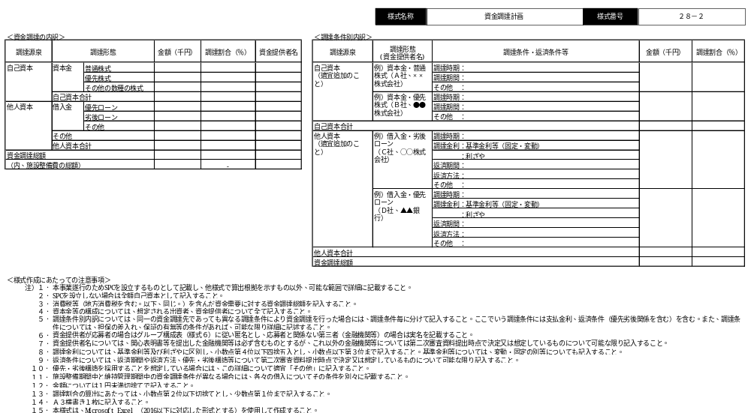
（様式２８－２）

本項に示す様式は見本である。別添のExcelファイルに記入し、提出すること。

（様式２８－３）
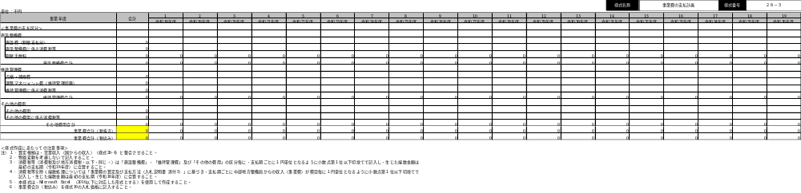

本項に示す様式は見本である。別添のExcelファイルに記入し、提出すること。

（様式２８－４）
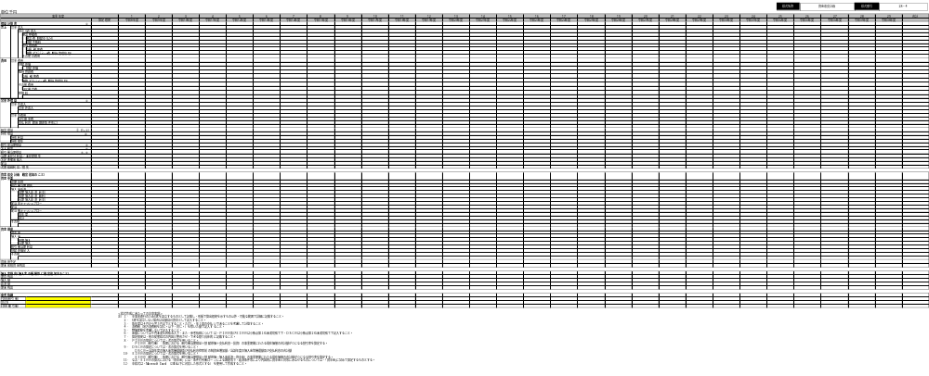

本項に示す様式は見本である。別添のExcelファイルに記入し、提出すること。

（様式２８－５）
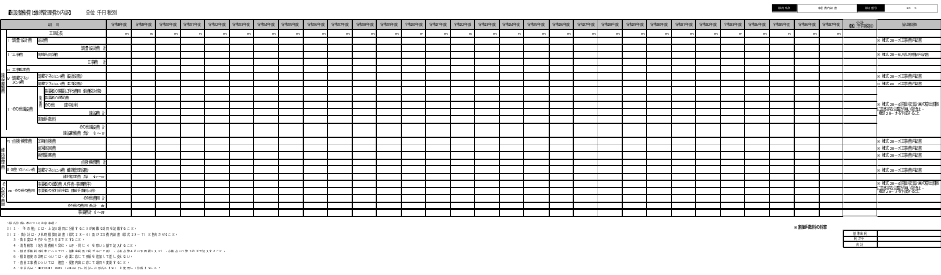

本項に示す様式は見本である。別添のExcelファイルに記入し、提出すること。

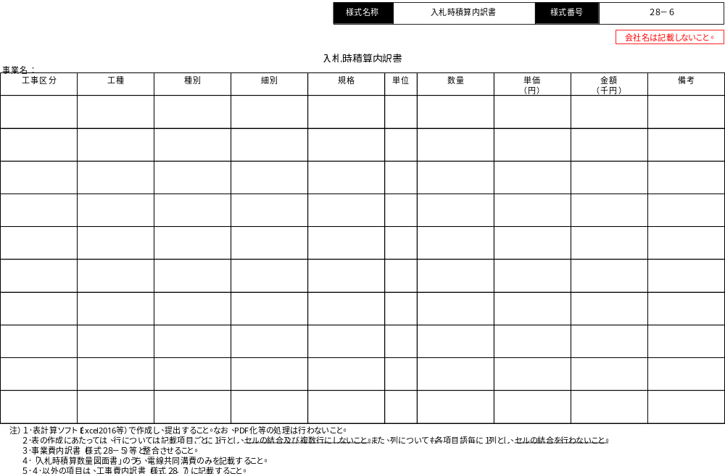
（様式２８－６）

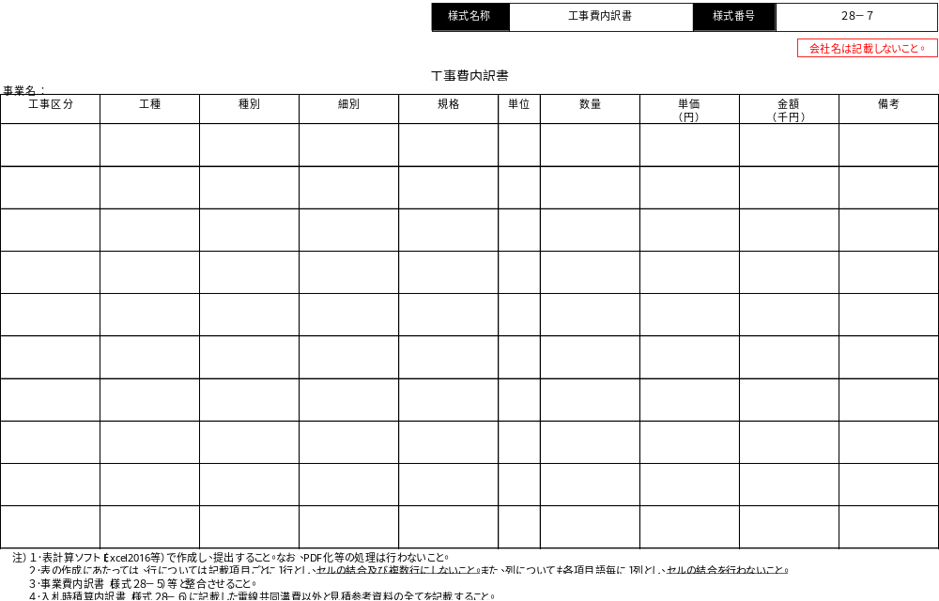
（様式２８－７）

本項に示す様式は見本である。別添のExcelファイルに記入し、提出すること。

財務・資金管理
提案内容
財務・資金管理について、記載してください。
① 事業安定性確保のための財務上のモニタリング方策
- 財務面での自己監視を徹底する体制・手法が提案されており、事業の継続に向けてより適切で効果的なモニタリング手法となっているか。
- 中部地方整備局等の財務モニタリングが簡便かつ効果的に実施できるような協力方法の提案があるか。

財務・資金管理
提案内容
注）１．Ａ３版１ページ以内 | 提案受付番号

国道１３９号阿幸地電線共同溝ＰＦＩ事業

提案書
［施設整備計画］

提案受付番号

調査・設計及び施工計画
提案内容
施設整備計画における工期短縮やコスト縮減等に関する方策等について記載してください。
- 施工段階の手戻りを最小化する調査・設計の具体的な提案
＜調査段階＞
- 効率的な支障物移設設計等の施工段階の手戻りを最小化するための具体的な対応が提案されているか。
- 現況架空線の詳細な把握方法及び不明線が確認された場合の具体的な対応が提案されているか。
＜設計段階＞
- 新技術導入により、不測の事態にも効率的に対応し施工段階の施工の手戻りを最小化するための具体的な提案がされているか。
- 歩道上の最適な地上機器の配置計画や、歩道有効幅員を確保するための検討方法について提案されているか。
＜適切な施工計画の作成＞
- 道路区域内の施工ヤード及び資機材の確保等について、具体的かつ有効な検討がなされているか。

- 各種工事等の工程を最適化する具体的な提案
- 調査設計から施工までの全体工程において、工事の遅れにつながる問題点と工期を短縮する方策が提案されているか。
- 各種工事の工期短縮案が具体的かつ実現性の高いものとなっているか。
- 官民境界側に設置された側溝、歩道内に埋設された上下水道や、情報管路などを考慮しながら、確実に工期を遵守するための計画性と実効性があるか。

- 工事における品質確保及び安全性確保及び周辺交通への影響抑制についての方策
- 施工時の適切な安全対策の提案がなされているか。
- 品質確保と施工体制に関する提案が優れたものとなっているとともに、これらを確認できる実績及び根拠等の資料が示されているか。
- 車道及び歩道の交通規制において、安全で効率的な配慮がなされているか。
＜交通規制への安全確保・渋滞対策＞
- 歩行者・自転車及び第三者等に対する安全確保対策について、具体的かつ有効な配慮がなされているか。
- 工事による道路利用者への影響を最小限に抑えるための適切な渋滞対策が検討されているか。

- その他の有益な工夫
- コスト縮減のための設計及び新工法、新材料等が提案されているか。
- 整備工事の効率化を図るための常設作業帯の設置や昼間施工が提案されているか。
- その他
注）１．国道１３９阿幸地電線共同溝PFI事業に係る工事に対する施工計画を記載する上での現場条件等も記載すること。
２．提案の意図を伝えるため、適宜、必要な図面・スケッチ等を任意様式で追加することができる。
補足様式
（様式３１－２）施設整備に関する全体工程計画
（様式３２－３）整備工事業務に関する工程表
注）１．Ａ３版４ページ以内 | 提案受付番号
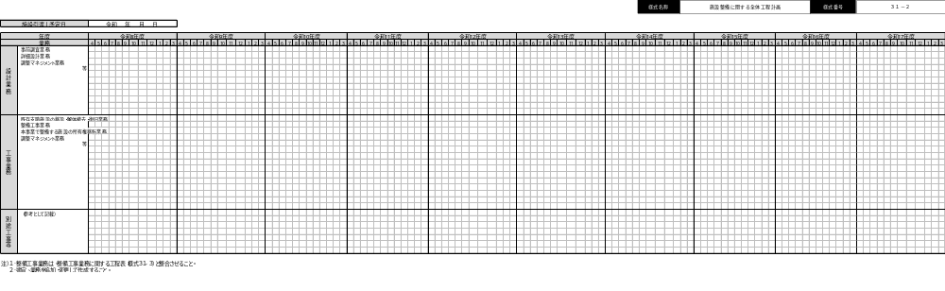
（様式３１－２）

本項に示す様式は見本である。別添のExcelファイルに記入し、提出すること。

（様式３１－３）
工事業務に関する工程表（●年度）
項 目 | 単位 | 数量 | ４月 |  |  | ５月 |  |  | ６月 |  |  | ７月 |  |  | ８月 |  |  | ９月 |  |  | 10月 |  |  | 11月 |  |  | 12月 |  |  | １月 |  |  | ２月 |  |  | ３月
工程管理に係わる技術的所見

注）１．年度毎に１枚ずつ作成すること。
２．施設整備に関する全体工程計画（様式３１-２）と整合させること。

地域や環境への配慮
提案内容
- 施工にあたっての生活環境への配慮等について記載してください。
- 近隣建物関係者、周辺居住者、道路利用者、周辺都市基盤等の周辺環境への計画及び施工上の配慮がされているか。
- 支障物件等の移設について、周辺居住者の生活環境等に配慮がされているか。
- 支障物件等の移設等において、建設副産物の発生抑制や再資源化などに配慮がされているか。
- エコマテリアル・カーボンニュートラルの採用について、配慮がされているか。

地域や環境への配慮
提案内容
注）１．Ａ３版１ページ以内 | 提案受付番号

周辺地域との調和、まちづくりへの貢献
提案内容
良好な道路空間の形成、占用業者への配慮等について記載してください。
①良好な道路空間の形成
- 良好な歩行者空間を形成するため、道路利用者の利便性や快適性に配慮した提案がされているか。
- 良好な街並みを形成するため、周辺地域の景観等に配慮した提案がされているか。
- 歩行者、自転車利用者の動線に配慮した地上機器、道路附属物等の配置計画の提案がなされているか。

②占用業者への配慮
- 配管の形状や地上機器の設置位置など占用業者に対して、メンテナンス作業等が容易にできる計画となっているか。

周辺地域との調和、まちづくりへの貢献
提案内容
注）１．Ａ３版１ページ以内 | 提案受付番号

国道１３９号阿幸地電線共同溝ＰＦＩ事業

提案書
［維持管理計画］

提案受付番号

点検業務・補修業務
提案内容
維持管理対象施設の経年劣化の最小化、施設性能の維持を目的とした点検及び補修についての方策等について記載してください。
- 電線共同溝本体の経年劣化を最小化、施設性能を維持するために効果的な点検の実施方法が提案されているか。
- 非常時・災害時における配慮が優れているか。
- 著しい損傷に対する応急措置が検討されているか。

点検業務・補修業務
提案内容
注）１．Ａ３版１ページ以内 | 提案受付番号

国道１３９号阿幸地電線共同溝ＰＦＩ事業

提案書
［調整マネジメント］

提案受付番号

調整マネジメントの全体計画
提案内容
調整マネジメントの全体計画に関して、関係者との早期の合意形成を行う円滑な事業推進方策 等について記載してください。
- 調査設計段階から施工段階、維持管理段階までの関係機関協議や地元調整等をワンストップ体制で行い、早期の関係機関調整や地元合意形成を図るための具体的な方策が提案されているか。
- また、継続的な情報共有と監理体制保持により、切れ目なく円滑な事業を推進する提案がされているか。

調整マネジメントの全体計画
提案内容
注）１．Ａ３版１ページ以内 | 提案受付番号

設計段階の調整マネジメント
提案内容
設計段階の調整マネジメントに関して、適切な関係者間との協議・調整方法 等について記載してください。
- 事業説明、地元・関係者機関等に対して適切に事業内容を周知するための事業説明会、支障物件等の調査と移転協議や占用業者等との電線共同溝及び引込・連系管の協議等の円滑化に関して、具体的な提案がされているか。

設計段階の調整マネジメント
提案内容
注）１．Ａ３版１ページ以内 | 提案受付番号

工事段階・維持管理段階の調整マネジメント
提案内容
工事段階・維持管理段階の調整マネジメントに関して、工事期間における規制箇所等調整について記載してください。
＜工事段階＞
- 地元住民に対して工事への理解を促進するために効果的な説明会の実施方法が提案されているか。
- 道路管理者及び所轄警察署等との関係機関調整が効率的に図られる提案がされているか。
- 隣接家屋・店舗等との出入口に関して、相手方との調整を適切かつ円滑に進めるための提案がされているか。
＜維持管理段階＞
- 占用業者等との抜柱・入線を早期に完了させるための工夫が提案されているか。

工事段階・維持管理段階の調整マネジメント
提案内容
注）１．Ａ３版１ページ以内 | 提案受付番号

【大企業用】

（様式４０―１）

従業員への賃金引上げ計画の表明書

当社は、令和●年度（令和●年●月●日から令和●年●月●日までの当社事業年度）（又は●年）において、給与等受給者一人あたりの平均受給額を対前年度（又は対前年）増加率●％以上とすることを
表明いたします。
状況に応じ、いずれかを選択※
従業員と合意したことを表明いたします。

令和 年 月 日
（住所を記載）
株式会社●●●
代表者氏名

上記の内容について、我々従業員は、令和●年●月●日に、●●●という方法によって、代表者より表明を受けました。

令和 年 月 日
株式会社●●●
従業員代表 氏名 ●● ●● 印
給与又は経理担当者 氏名 ●● ●● 印

※本表明書をもって初めて従業員に賃上げを表明する場合は上段を、本表明書以外のところで従業員に賃上げを表明している場合は下段を選択してください。

【大企業用】

（様式４０―１）

（留意事項）
１．事業年度により賃上げを表明した場合には、当該事業年度の「法人事業概況説明書」を当該事業年度終了月の翌々月末までに契約担当官等に提出してください。
ただし、法人税法（昭和40年法律第34号）第75条の２の規定により申告書の提出期限の延長がなされた場合には、契約担当官等への提出期限を同条の規定により延長された期限と同じ期限に延長するものとします。
なお、法人事業概況説明書を作成しない者においては、税務申告のために作成する類似の書類（事業活動収支計算書）等の賃金支払額を確認できる書類を提出してください。
２．暦年により賃上げを表明した場合においては、当該年の「給与所得の源泉徴収票等の法定調書合計表」を翌年の１月末までに契約担当官等に提出してください。
３．上記１．による確認において表明書に記載した賃上げを実行していない場合若しくは本制度の趣旨を意図的に逸脱していると判断された場合又は上記確認書類を期限までに提出しない場合においては、当該事実反映後の総合評価落札方式による入札に参加する場合、技術点又は加算点を減点するものとします。
４．上記３．による減点措置については、減点措置開始日から１年間に入札公告が行われる調達に参加する場合に行われることとなります。ただし、減点事由の判明の時期により減点措置開始時期が異なることとなるため、減点措置開始時に当該事由を確認した契約担当官等により適宜の方法で通知するものとします。

【中小企業用】

（様式４０―２）

従業員への賃金引上げ計画の表明書

当社は、令和●年度（令和●年●月●日から令和●年●月●日までの当社事業年度）（又は●年）において、給与等受給者一人あたりの平均受給額を対前年度（又は対前年）増加率●％以上とすることを
表明いたします。
状況に応じ、いずれかを選択※
従業員と合意したことを表明いたします。

令和 年 月 日
（住所を記載）
株式会社●●●
代表者氏名

上記の内容について、我々従業員は、令和●年●月●日に、●●●という方法によって、代表者より表明を受けました。

令和 年 月 日
株式会社●●●
従業員代表 氏名 ●● ●● 印
給与又は経理担当者 氏名 ●● ●● 印

※本表明書をもって初めて従業員に賃上げを表明する場合は上段を、本表明書以外のところで従業員に賃上げを表明している場合は下段を選択してください。

【中小企業用】

（様式４０―２）

（留意事項）
１．事業年度により賃上げを表明した場合には、当該事業年度の「法人事業概況説明書」を当該事業年度終了月の翌々月末までに契約担当官等に提出してください。
ただし、法人税法（昭和40年法律第34号）第75条の２の規定により申告書の提出期限の延長がなされた場合には、契約担当官等への提出期限を同条の規定により延長された期限と同じ期限に延長するものとします。
なお、法人事業概況説明書を作成しない者においては、税務申告のために作成する類似の書類（事業活動収支計算書）等の賃金支払額を確認できる書類を提出してください。
２．暦年により賃上げを表明した場合においては、当該年の「給与所得の源泉徴収票等の法定調書合計表」を翌年の１月末までに契約担当官等に提出してください。
３．上記１．による確認において表明書に記載した賃上げを実行していない場合若しくは本制度の趣旨を意図的に逸脱していると判断された場合又は上記確認書類を期限までに提出しない場合においては、当該事実反映後の総合評価落札方式による入札に参加する場合、技術点又は加算点を減点するものとします。
４．上記３．による減点措置については、減点措置開始日から１年間に入札公告が行われる調達に参加する場合に行われることとなります。ただし、減点事由の判明の時期により減点措置開始時期が異なることとなるため、減点措置開始時に当該事由を確認した契約担当官等により適宜の方法で通知するものとします。

